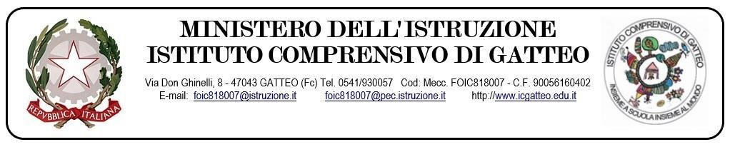

VERBALE SEGNALAZIONE BES
VERBALE CONSIGLIO DI CLASSE/TEAM DOCENTI/INTERSEZIONE

Gli insegnanti della Classe_____________________, Scuola _______________________________ Plesso ________________________, in data ____________________ concordano che il/la minore _______________________________ nonostante tutti gli interventi educativi programmati e messi in atto, manifesta persistenti difficoltà:
_____________________________________________________________________________ ________________________________________________________________________________ ________________________________________________________________________________ ______________________________________________________________________________
Per i motivi esposti, a tutela del Diritto allo studio e del Successo formativo, gli insegnati all’unanimità, decidono di attivare per il/la minore in questione, interventi educativi personalizzati/individualizzati, così come previsto dalla Nota Miur 2563 del 22/11/2013.

Il Consiglio di Classe/Team Docenti/ Intersezione
_____________________
_____________________
______________________
______________________
______________________
______________________
______________________

DATA ____________________________________________

